**Convert MySQL to MSSQL**

**Vorbereitung:**

* Microsoft SQL Server Migration Assistant for MySQL installieren

**Konvertierung:**

1. Mit dem Programm SSMS (Microsoft SQL Server Management) eine Datenbank erstellen

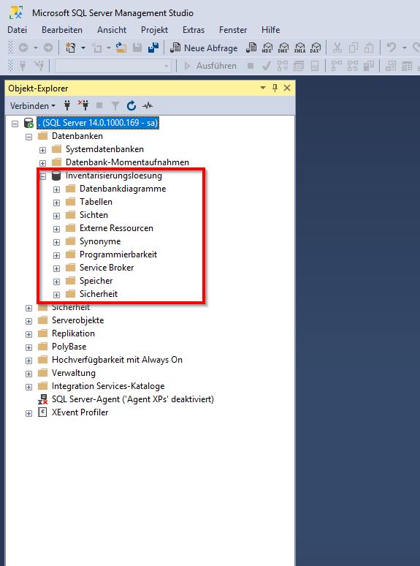

1. Im Migration Assistent ein neues Projekt erstellen.

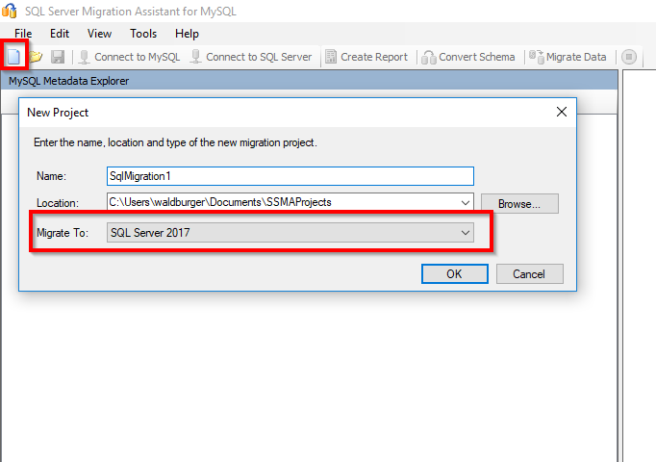

1. Mit MySQL Server und SQL Server verbinden

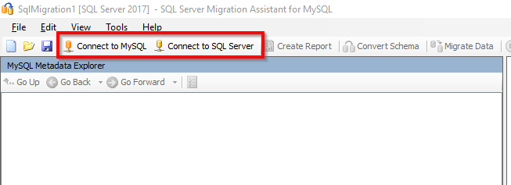

1. Bei MySQL Metadata Explorer die gewünschte DB auswählen und den Button "Convert Schema" betätigen.
2. Bei SQL Server Metadata Expolrer die gewünschte DB auswählen und mit der Funktion "Synchronize with Database" in der Menu-Leiste "Toosl" auswählen. Nun wird die Datenbank im MSSQL Server mit allen Tabellen erstellt (DDL).

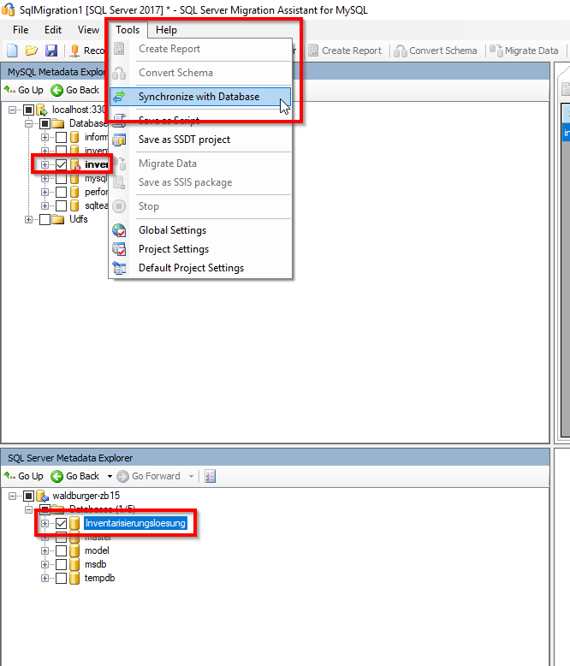

1. Zum Schluss kann mit dem Button "Migrate Data" die Inhalte der Tabellen vom MySQL- zum MSSSQL Server migriert werden (DML)